赵书虞使用指南：

1. 文件结构

actions/ 生成回复

captcha/ 储存验证码

confidentials/ 储存账号密码

mySelectors/ 挑选回复

resources/ 储存cookies、headers、history等

1. Python版
2. 使用cookies登录：

在resources/cookies.txt中输入所需cookies，然后直接运行crawler.py

所需cookies：bid、dbcl2、ck

1. 使用账号密码登录：

将图中crawler.py中程序段取消注释，在confidentials/pwd.txt中填入账号密码

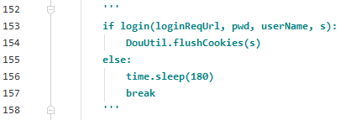

1. Exe版

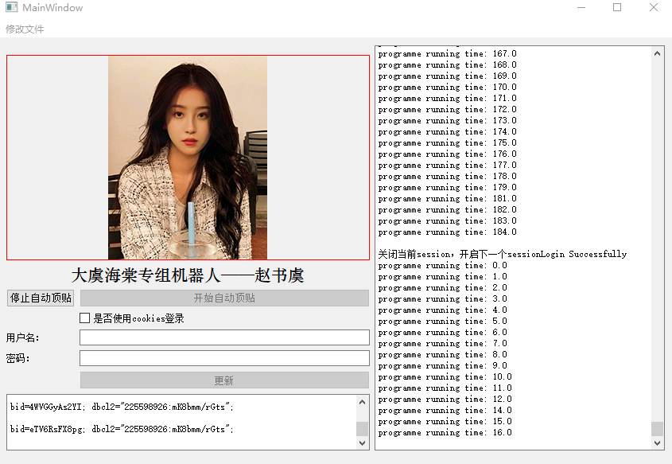

将main.exe放入根目录

1. 使用cookies登录：

在resources/cookies.txt中输入所需cookies，然后点击“是否使用cookies登录”前的选择框，再点击开始自动顶贴，若要停止顶贴，请点击左边按钮；

1. 使用账号密码登录：

将用户名、密码输入框中，点击更新，然后点击开始自动顶贴即可。